Министерство образования республики Беларусь

Белорусский национальный технический университет

Факультет транспортных коммуникаций

Кафедра «Геодезия и аэрокосмические геотехнологии»

Лабораторная работа №2

«Работа в терминале ОС Linux.Основные команды»

Выполнил: ст.гр. 11405117

Таркан А.В.

Проверил: Будо А. Ю.

Минск 2021

Цель работы: изучить «Терминал» ОС Linux и его основные команды.

По аналогии с ОС Windows, в Линуксе присутствует определенный набор команд для наиболее удобной и быстрой работы в операционной системе. Но если в первом случае мы вызываем утилиту или выполняем действие из «Командной строки» (cmd), то во второй системе действия производятся в эмуляторе терминала.

Для запуска терминала требуется выбрать соответствующую иконку 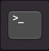.

После запуска нажатия на иконку откроется окно терминала, в котором можно вводить определенные команды, и наблюдать их выполнение.

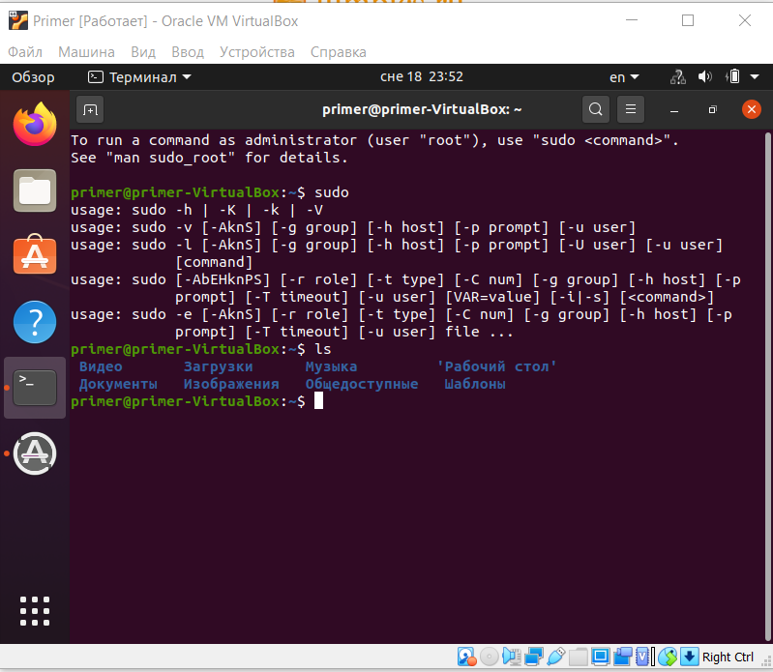

Список основных команд в терминале:

* **ls** – позволяет просматривать содержимое активного каталога. Имеет две опции:
* **-l** – выводит содержимое в виде списка с описанием,
* **-a** – показывает файлы, которые скрыты системой.
* **cat** – демонстрирует содержимое указанного файла. Для нумерации строчек применяется опция **-n**.
* **cd** – используется для перехода из активной директории в указанную. При запуске без дополнительных опций перенаправляет в корневой каталог.
* **pwd** – служит для определения текущей директории.
* **mkdir** – создает новую папку в текущей директории.
* **file** – выводит подробную информацию о файле.
* **cp** – необходима для копирования папки или файла. При добавлении опции **-r** включает рекурсивное копирование. Опция **-a** сохраняет атрибуты документа в дополнение к предыдущей опции.
* **mv** – используется для перемещения или переименования папки/файла.
* **rm** – удаляет файл или папку. При использовании без опций удаление происходит безвозвратно. Для перемещения в корзину необходимо ввести опцию **-r**.
* **ln** – создает ссылку на файл.
* **chmod** – изменяет права (чтение, запись, изменение…). Может быть отдельно применена для каждого пользователя.
* **chown** – позволяет сменить владельца. Доступно только для СуперПользователя (Администратора).
* **date** – выводит дату и время в различных форматах (12 ч, 24 ч), в зависимости от опции.
* uname – предоставляет информацию о рабочем имени системы.
* sudo, sudo su – первая запускает программы от имени одного из пользователей операционной системы. Вторая — от имени СуперПользователя.
* sleep – переводит компьютер в спящий режим.
* shutdown — выключает компьютер немедленно, опция -h позволяет выключить компьютер в заранее установленное время.
* reboot — перезагружает компьютер. Можно задать и определенное время перезагрузки, используя специальные опции.
* history – показывает историю ввода команд